적천수(滴天髓) 제38강: 순역(順逆) 심화
 셀프사주 ・ 2025. 9. 29. 16:54
URL 복사 통계
본문 기타 기능
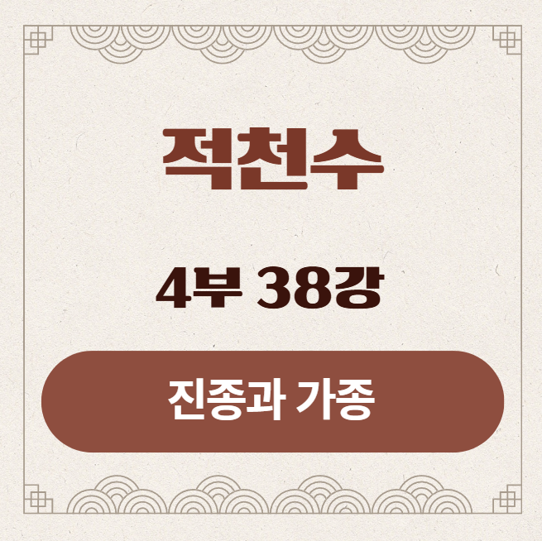
적천수(滴天髓) 제38강: 순역(順逆) 심화
부제: 종격(從格)의 진짜 조건과 가짜 종격​
​
우리는 운(運)이 사주의 등급을 바꿀 수 있다는 역동적인 원리를 배웠습니다.
그 변화가 가장 극적으로 나타나는 무대가 바로, 오늘 우리가 깊이 탐구할 '종격(從格)'의 세계입니다.
​
8강에서 우리는 '순역(順逆)의 법칙'을 통해, 운명에 순응하는 길(종격)과 저항하는 길(일반격)이 있음을 배웠습니다.
하지만 모든 항복이 진정한 항복은 아닙니다. 마음속에 비수를 품고 거짓으로 항복한 장수도 있는 법이지요.
오늘은 종격의 세계를 심층적으로 탐험하며, 진짜 항복(眞從格)과 거짓 항복(假從格)을 구별하는 법, 그리고 그에 따라 운명이 어떻게 달라지는지를 알아보겠습니다.
​
​
1. 강의 시작: 항복에도 급(級)이 있다
종격(從格)은 사주 주인공인 일간(日干)이 자신의 힘을 완전히 포기하고, 사주 전체를 지배하는 거대한 기세(氣勢)에 자신의 운명을 맡기는, 매우 특별한 사주 구조입니다.
하지만 이 '항복'의 진정성에는 두 가지 등급이 있습니다.
​
- 진종격(眞從格): 아무런 미련 없이, 100% 진심으로 항복한 '진짜 종격'.
- 가종격(假從格): 겉으로는 항복했지만, 마음속으로는 여전히 반란의 칼날을 품고 있는 '가짜 종격'.
​
이 둘의 구분은 하늘과 땅 차이만큼이나 중요합니다.
진종격이 순탄한 성공의 길을 걷는다면, 가종격은 평생을 내적 갈등과 인생의 롤러코스터 속에서 살아가기 때문입니다.
​
​
2. 완벽한 항복: 진종격(眞從格)의 엄격한 조건
'진짜 종격'은 그 성립 조건이 매우 까다롭습니다. 다음 세 가지 조건이 모두 충족되어야 합니다.
​
1. 일간무근 (日干無根): 일간의 뿌리가 완벽히 없어야 한다.
- 이것이 절대적인 제1원칙입니다. 사주 지지(地支) 네 글자 어디에도, 심지어 지장간(支藏干) 속 미세한 여기(餘氣)에도 일간의 뿌리가 될 만한 글자가 단 하나도 없어야 합니다. 조금이라도 뿌리가 있다면, 일간은 결코 자신의 정체성을 완전히 포기하지 않습니다.
​
2. 종신왕극 (從神旺極): 따르는 세력이 압도적으로 강해야 한다.
- 일간이 따르려는 대상, 즉 종신(從神)이 월령(月令)을 장악하고, 사주 전체를 완벽하게 지배하는 거대한 기세를 이루어야 합니다.
​
3. 반기지신 전무 (叛己之神 全無): 반란을 부추기는 세력이 없어야 한다.
- 이것이 진종과 가종을 가르는 핵심입니다. 사주 원국에 허약한 일간을 도와주는 인성(印星)이나 비겁(比劫)이 단 한 글자라도 있으면 안 됩니다. 약해빠진 왕(일간)에게 "폐하, 힘을 내시옵소서!"라고 외치는 충신(인성, 비겁)이 한 명이라도 있으면, 왕은 항복하려다가도 미련을 갖게 되어 완전한 항복을 할 수 없습니다.
​
- 진종격의 삶: 내면의 갈등이 없습니다. 자신의 운명을 일찌감치 받아들이고, 거대한 흐름(조직, 배우자, 시대정신 등)에 완벽하게 자신을 맞춥니다. 따라서 운(運)에서 자신이 따르는 기세를 도와주는 운이 오면, 상상을 초월하는 큰 성공을 순조롭게 거머쥡니다.
​
​
3. 거짓된 항복: 가종격(假從格)의 모습들
'가짜 종격'은 겉보기에는 종격과 매우 흡사하지만, 위의 엄격한 조건 중 일부를 충족시키지 못하는 경우입니다.
​
- 가종격이 되는 원인:
- 미세한 뿌리 (暗藏微根): 지장간 속에 일간의 미약한 뿌리가 숨어있는 경우. (예: 甲木 일간이 金의 바다에 빠졌는데, 亥水 지장간 속에 甲木이 숨어있는 경우)
- 고립된 지원군 (印比妨格): 이것이 가장 흔한 경우입니다. 사주 전체가 종(從)해야 할 기세로 이루어져 있는데, 천간에 뿌리 없는 인성(印星)이나 비겁(比劫)이 덩그러니 하나 떠 있는 경우입니다. 이 외로운 지원군은 일간이 완전히 항복하는 것을 방해하는 '병(病)'이 됩니다.
​
가종격의 삶:
- 내면의 갈등: 가종격의 삶은 '순응이냐, 독립이냐'는 끝없는 내적 갈등의 연속입니다. 거대한 현실의 흐름에 따라야 한다는 것을 머리로는 알지만, 마음 한구석에서는 "이건 내 길이 아닌데..."라는 미련과 반발심(미세한 뿌리나 인성의 영향)이 계속해서 고개를 듭니다.
​
- 인생의 롤러코스터: 그래서 운(運)의 흐름에 따라 인생이 극과 극을 오갑니다.
- 성공의 시기: 운에서 사주의 병(病)이 되는 그 미세한 뿌리나 외로운 지원군(인성/비겁)을 합(合)으로 묶어버리거나 충(沖)으로 제거해주는 운이 오면, 사주가 일시적으로 '진종격'처럼 맑아집니다. 이때, 자신의 갈등을 잊고 큰 흐름에 순응하여 인생 최고의 성공을 거둡니다. (거탁류청의 원리)
- 실패의 시기: 반대로, 운에서 그 미약한 뿌리나 지원군에게 힘을 실어주는 운이 오면, 내면의 갈등이 폭발합니다. 잘 다니던 회사를 갑자기 때려치우거나, 자신을 도와주던 거대한 세력에 반기를 드는 등, 현실과 이상의 괴리 속에서 큰 실패와 좌절을 겪게 됩니다.

4. 원문으로 보는 진가(眞假)의 차이
적천수는 종격의 이러한 복잡한 현실을 이미 꿰뚫어 보고 있었습니다. 35강에서 보았던 바로 그 원문이, 진종과 가종의 운명을 설명하는 핵심 열쇠입니다.
적천수(滴髓) 원문:
眞從之象有幾人, 假從亦可發其身.
(진종지상유기인, 가종역가발기신)
- 해석: "진실로 따르는 모습(眞從之象)을 한 사람이 세상에 몇이나 있겠는가, 거짓으로 따르더라도(假從) 또한 그 몸을 일으킬 수 있다(성공할 수 있다)."
- 의미 풀이:
- 眞從之象有幾人 (진종지상유기인): 위의 엄격한 조건을 모두 만족하는 '진짜 종격'은 지극히 드물다는 현실을 말해줍니다.
- 假從亦可發其身 (가종역가발기신): 이것이 바로 가종격의 희망입니다. 비록 내면에 갈등의 씨앗을 품고 태어난 '불완전한 종격'일지라도, 운(運)에서 그 갈등의 원인을 제거해주는 시기를 만나면, 얼마든지 크게 성공할 수 있다는 것입니다.

5. 강의 정리
오늘 우리는 종격의 두 얼굴, 진종과 가종에 대해 깊이 있게 배웠습니다.
구분 | 진종격 (眞從格) | 가종격 (假從格)
일간 상태 | 뿌리가 완벽히 없고, 돕는 글자도 없음. | 미세한 뿌리가 있거나, 돕는 글자가 하나 있음.
내면 심리 | 갈등 없음, 완벽한 순응. | 끊임없는 내적 갈등 (순응 vs 독립).
삶의 모습 | 큰 흐름을 타고 순조롭게 대성공. | 인생의 굴곡이 심하고, 변덕스러움.
좋은 운(運) | 종(從)하는 기세를 강하게 만드는 운. | 사주의 병(病)이 되는 글자를 제거하는 운.
나쁜 운(運) | 일간에게 뿌리가 생기는 운. | 일간의 뿌리나 돕는 글자를 강하게 만드는 운.
사주를 볼 때, 종격처럼 보인다고 성급하게 판단해서는 안 됩니다.
지장간 속 작은 뿌리 하나, 천간에 외롭게 뜬 인성 하나가 그 사람의 운명을 평탄한 고속도로에서 험난한 오프로드로 바꾸어 놓을 수 있음을 항상 기억해야 합니다.
​
이제 사주의 힘의 흐름에 대한 모든 것을 배웠습니다.
다음 시간에는 사주의 또 다른 차원, 즉 글자들 간의 '마음'과 '감정'의 문제인 '정성(情性)과 반국(返局)'에 대해 알아보겠습니다.

